安徽省2015年中考物理试题（word解析版）
一、填空题（每空2分，共26分）本卷试题中g值均取10N/kg
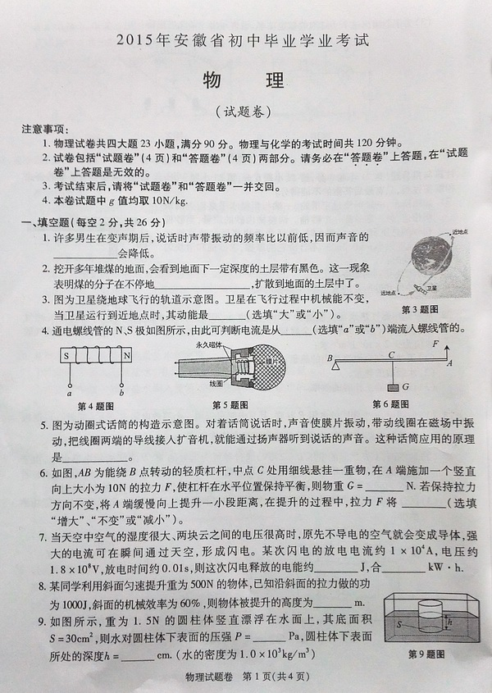
1.许多男生在变声期后，说话时声带振动的频率比以前低，因而声音的 会降低。
解析：本题涉及音调与频率的关系，声带振动的频率高其声音的音调高，声带振动的频率低其声音的音调低。故本空填“音调”
2.挖开多年堆煤的地面，会看到地面下一定深度的土层带有黑色。这一现象表明煤的分子在不停地 ，扩散到地面的土层中了。
解析：题意告诉我们与土层相接触的煤进入了土层中，说明煤分子在下停地运动。
3.图为卫星绕地球飞行的轨道示意图。卫星在飞行过程中机械能不变，当卫星运行到近地点时，其动能最 （选填“大”或“小”）
解析：在卫星运行到近地点时，其被举高度最低，此时卫星运动的速度最大，故动能最大。
4.通电螺线管的N、S极如图所示，由此可判断电流是从 （选填a或b）端流入螺线管的。
解析：根据右手螺旋定则判断电流从a流向b。
5.图为动圈式话筒的构造示意图。对着话筒说话时，声音使膜片振动，带动线圈在磁场中振动，把线圈两端的导线接入扩音机，就能通过扬声器听到说话的声音。这种话筒应有的原理是 。
解析：对着话筒说话时，声音使膜片振动，带动线圈在磁场中振动，产生随声音变化的感应电流，当该电流流入扩音机后，把电流还原成声音。
6．如图，AB为能绕B点转动的轻质杠杆，中点C处用细线悬挂一重物，在A端施加一个竖直向上大小为10N的拉力F，使杠杆在水平位置保持平衡，则物重G= N。若保持拉力方向不变，将A端缓慢向上提升一小段距离，在提升的过程中，拉力F将 （选填“增大”“不变”或“减小”）。
解析：由题意可知动力臂l1是阻力臂l2的2倍，根据杠杆的平衡条件可知动力F＝G／2，由此可以推得G＝2F＝20N；由于拉力的方向竖直向上和阻力（重力）的方向竖直向下且不变，当A端缓慢向上提升一小段距离，在提升的过程中，动力臂和阻力臂的比值不值，故动力F的大小不变。
7.当天空中空气的湿度很大、两块云之间的电压很高时，原先不导电的空气就会变成导体，强大的电流可在瞬间通过天空，形成闪电。某次闪电的放电电流约为1X10⁴A电压约1.8X10⁸V，放电时间约0.01S，则这次闪电释放的电能约 J,合 kW.h。
解析：根据功的公式W＝UIt可推算出W＝1.8×10⁸J；折合成8kWh

8．某同学利用斜面匀速提升重为500N的物体，已知沿斜面的拉力做功为1000J，斜面的机械效率为60%，则物体被提升的高度为 m。
解析：由题意可知W_{总}＝1000J，η＝60%，根据η＝W_{有用}／W_{总}可知W_{有用}＝600J，又W_{有用}＝Gh可推得h＝1.2m。
9.如图所示，重为1.5N的圆柱体竖直漂浮在水面上，其底面积S=30cm²,则水对圆柱体下表面的压强P= Pa，圆柱体下表面所处的深度h= cm。
解析：由于圆柱体漂浮在水面上可知，F_{浮}＝G_{物}＝1.5N，又根据浮力产生的原因可知，F_{浮}＝F_{向上}，推得F_{向上}＝1.5N，而F_{向上}＝pS，推得p＝500Pa；又根据p＝ρgh推得h＝5cm。
10.如图，L表示凹透镜， MN为主光轴，O点为光心，F为焦点。图甲和图乙表示经过凹透镜的两条特殊光路，请运用凹透镜的特殊光路，在图丙中画出物体AB通过凹透镜所成虚像A’B’的光路图。
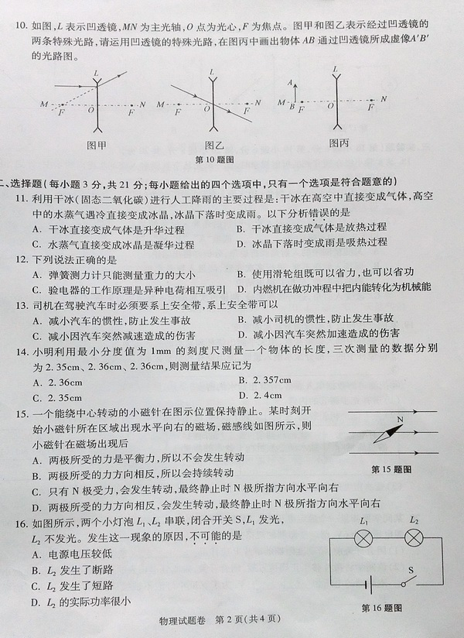
二、选择题（每小题3分，共21分；每小题给出的四个选项中，只有一个选项符合题意）
11利用干冰（固态二氧化碳）进行人工降雨的主要过程是：干冰在高空中直接变成气体，高空中的水蒸气遇冷直接变成冰晶，冰晶下落时变成雨。以下分析错误的是
A.干冰直接变成气体是升华过程 B.干冰直接变成气体是放热过程
C.水蒸气直接变成冰晶是凝华过程 D.冰晶下落时变成雨是吸热过程
解析：干冰在高空中直接变成气体是由固态直接变成气态属升华现象需要吸热；高空中的水蒸气遇冷直接变成冰晶是由气态直接变成固态属凝华现象需要放热；冰晶下落变成雨是由固态变成液态属液化现象需要吸热。故B答案是错误的。
12.下列说法正确的是
A.弹簧测力计只能测量重力的大小 B.使用滑轮组既可以省力，也可以省功
C.验电器的工作原理是异种电荷相互吸引D.内燃机在做功冲程中把内能转化为机械能
解析：弹簧测力计是测量力的工具，不仅能测重力还能测摩擦力等其它的力，故A答案是错误的；根据功的原理可知使用机械做功时，可以省力、省时间或省距离，但不能省功，故B答案是错误的；根据验电器的箔片张开来判断物体是否带电，而两箔片张开是推力作用的结果，其制成原理是同种电荷互相推斥，故C答案是错误的；内燃机在做功冲程中把内能转化为机械能是正确。
13.司机在驾驶汽车时必须要系上安全带，系上安全带可以
A减小汽车的惯性，防止发生事故 B.减小司机的惯性，防止发生事故
C减小因汽车突然减速造成的伤害 D.减小因汽车突然加速造成的伤害
解析：汽车突然减速而人由于惯性继续向前，为了防止人受到伤害，安全带把人往后拉从而减小或避免因汽车突然减速而造成的伤害。
14.小明利用最小分度值为1mm的刻度尺测量一个物体的长度，三次测量的数据分别为2.35cm 2.36cm 2.36cm ，则测量结果应记为
A.2.36cm B.2.357 cm C.2.35 cm D.2.4 cm
解析：小明使用的刻度尺是毫米刻度尺，故记录结果只能在毫米的下一位添加一位估计的数字，求平均值时也应保留一位估计的数字同时还应遵循4舍5入的原则，故A答案正确。
15．一个能绕中心转动的小磁针在图示位置保持静止。某时刻开始小磁针所在区域出现水平向右的磁场，磁感线如图所示，则小磁针在磁场出现后
A.两极所受的力是平衡力，所以不会发生转动
B.两极所受的力方向相反，所以会持续转动
C.只有N极受力，会发生转动，最终静止时N极所指方向水平向右
D.两极所受的力方向相反，会发生转动，最终静止时N极所指方向水平向右
解析：此时图中的小磁针的N极与磁感应线下平行，小磁针将发生偏转，此时小磁针不受平衡力作用，故A答案是错误的；两极受到非平衡力何用，此时小磁针发生偏转，故B答案是错误；小磁针在磁场中两极均受到力的作用，故C答案错误；在小磁针处在图示的位置时，小磁针的两极均受到力的所用且方向相反，但不在一条直线上，属非平衡力，此时小磁针发生偏转最后静止且小磁针N极的指向与磁感应线方向一致。
16.如图所示，两个灯泡L₁、L₂串联，闭合开关S，L₁发光，L₂不发光。发生这一现象的原因，不可能的是
A.电源电压较低
B. L₂发生了断路.
C. L₂发生看短路
D. L₂实际功率很小
解析：由于L₁和L₂串联且L₁发光表明该电路是通路，故B答案是错误的；又L₂不发光，可能是因为两端的实际电压低、小灯泡的实际功率小、被构成短路等。
17.图示电路中，电源电压不变，R₁为定值电阻，R₂为滑动变阻器。闭合开关S，移动滑片P，多次记录电压表示数U和对应的电流表示数I，则绘出的U-I关系图像正确的是
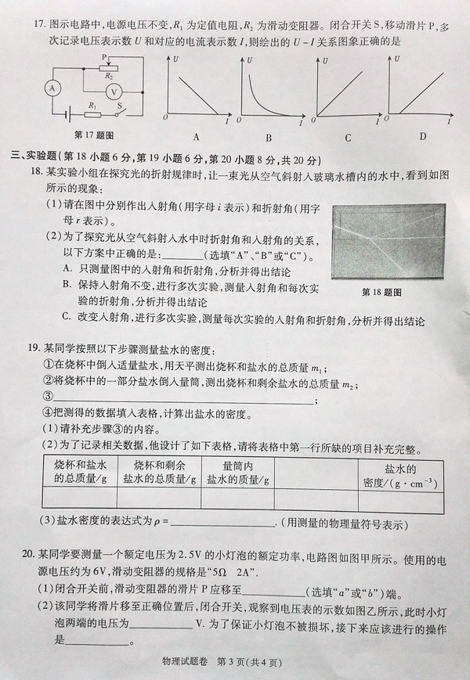
解析：在如图所示的电路中，R₁与R₂串联，电流表测电路中电流，电压表测R₂两端的电压为U，设电源电压为U₀，则R₁两端电压为U₁，U₁＝U₀－U，流过R₁的电流I＝（U₀-U）／R₁，推得U＝U₀-IR₁，故对应的图像A是正确的。
三、实验题（第18小题6分，第19小题6分，第20小题8分，公20分）
18.某实验小组在探究光的折射规律时，让一束光从空气斜射入玻璃水槽内的水中，看到如图所示的现象：
（1）请在图中分别做出入射角（用字母i表示）和折射角（用字母r表示）。
（2）为了探究光从空气斜射入水中时折射角和入射角的关系，以下方案中正确的是： （选填“A”、“B”或“C”）。
A 只测量图中的入射角和折射角，分析并得出结论
B 保持入射角不变，进行多次试验，测量入射角和每次试验的折射角，分析并得出结论
C 改变入射角，进行多次试验，测量每次试验的入射角和折射角，分析并得出结论
解析：由于探究光从空气斜射入水中时折射角和入射角的关系，所以应该多次实验且不断改变入射角的大小，只有这样得出的结论才具有普遍性、排除了偶然性。故C答案是正确的。
19.某同学按照以下步骤测量盐水的密度：
①在烧杯中倒入适量盐水，用天平测出烧杯和盐水的总质量m₁；
②将烧杯中的一部分盐水倒入量筒，测出烧杯和剩余盐水的总质量m₂；
③ ；
④把测得的数据填入表格，计算出盐水的密度。
（1）请补充步骤③的内容。
（2）为了记录相关数据，他设计了如下表格，请将表格第一行所缺的项目补充完整。
（3）盐水密度的表达式为ρ= 。（用测量的物理量符号表示）
答案：（1）把量筒放在水平桌面上，读出盐水的体积为V；（2）量筒中盐水的体积／cm³；
（3）盐水密度的表达式为ρ＝（m₁-m₂）／V。
20.某同学要测量一个额定电压为2.5V的小灯泡的额定功率，电路图如图甲所示。使用的电源电压约为6V，滑动变阻器的规格是 “5Ω 2A”。
（1）闭合开关前，滑动变阻器的滑片P应移至 （选填“a”或“b”）端。
（2）该同学将滑片移至正确位置后，闭合开关，观察到电压表的示数如图乙所示，此时小灯泡两端的电压为 V。为了保证小灯泡不被损坏，接下来应该进行的操作是 。
（3）为了能测出这个小灯泡的额定功率，请你写出一条改进措施： 。
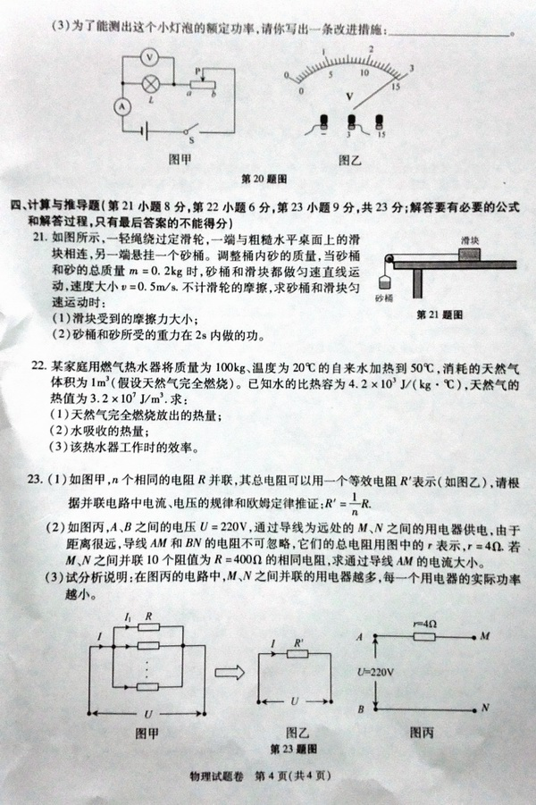
解析：由于滑动变阻器在实验中超保护作用，因此连接时必须“一上一下”；由于接了左下端，在闭合开关前，必须滑到最右端（b）；闭合开关后，电压表的读数为2.9V，由于此时滑动变阻器的阻值最大，分去的电压最多，故无法使小灯泡两端电压是2.5V，换用最大阻值较大的滑动变阻器、在电路中串一个定值电阻或接一个小灯泡等。
四、计算与推导题（第21小题8分，第22小题6分，第23小题9分，共23分；解答要有必要的公式和解答过程，只有最后答案的不能得分）
21. 如图所示，一轻绳绕过定滑轮，一端与粗糙水平桌面上的滑块相连，另一端悬挂一个沙桶。调整桶内砂的质量，当沙桶和砂的总质量m=0.2kg时，沙桶和滑块都做匀速直线运动，速度大小v=0.5m/s。不计滑轮的摩擦，求沙桶和滑块匀速运动时：
（1）滑块受到的摩擦力大小;
（2）沙桶和砂所受的重力在2s内做的功。
解析：（1）由于沙桶和滑块做匀速直线运动，滑块在水平方向上受平衡力的作用，F_{拉}＝f；而沙桶对滑块的拉力F_{拉}与滑块对沙桶的拉力F_{拉}，是一对作用力和反作用力，即F_{拉}＝F_{拉}，；由于沙桶在做匀速直线运动，故F_{拉}＝G_{桶}；故f＝G_{桶}＝mg＝0.2kg*10N/kg＝2N。
（2）由于利用定滑轮，故重物移动的速度跟滑块移动的速度相等，2s内重物在重力方向移动的距离为s＝vt＝0.5m/s*2s＝1m，重力做的功为：W＝Gs＝2N*1m＝2J。

22.某家庭用燃气热水器将质量为100kg、温度为20℃的自来水加热到50℃，消耗的天然气体积为1m³（假设天然气完全燃烧）。已知水的比热容为4.2×10³J/(kg.℃)，天然气的热值为3.2×10⁷J/m³.求
（1）天然气完全燃烧放出的热量；
（2）水吸收的热量；
（3）该热水器工作的效率。
解析：（1）Q_{放}＝qV＝3.2×10⁷J/m³×1m³＝3.2×10⁷J
（2）Q_{吸}=cm(t₂-t₁)＝4.2×10³J/(kg.℃)×100kg×（50℃-20℃）＝1.26×10⁷J
（3）η＝Q_{吸}/Q_{放}=1.26×10⁷J/3.2×10⁷J＝39.4%

23. （1）如图甲，n个相同的电阻R并联，其总电阻可以用一个等效电阻R’表示（如图乙），请根据并联电路中电流、电压规律和欧姆定律推证：R’=R/n.
（2）如图丙，A、B之间的电压U=220V，通过导线为远处的M、N之间的用电器供电，由于距离很远，导线AM和BN的电阻不可忽略，他们的总电阻用图中的r表示，r=4Ω，若M、N之间并联10个阻值为R=400Ω的相同电阻，求通过导线AM的电流大小。
（3）试分析说明：在图丙的电路中，M、N之间并联的用电器越多，每一个用电器的实际功率越小。

解析：（1）n个电阻R并联，则I₁＝U₁/R₁，I₂＝U₂/R₂，⋯⋯，I_{n}=U_{n}/R_{n}，I=U/R，
I＝I₁+I₂+⋯⋯+I_{n}
U=U₁=U₂=⋯⋯=U_{n}
R=R₁=R₂=⋯⋯=R_{n}
推得R，=R/n
（2）MN间接入的电阻R，=40Ω，R，与r是串联，则串联后的总电阻R_{串}=44Ω
流过电路中电流为：I=U/R_{串}=220V/44Ω=5A
（3）当MN间接入的用电器越多，则MN间的等效电阻越小，r两端分去的电压多，
实际加在用电器两端电压少，从而用电器实际功率小。

